COMING UP in The Green H ♥art Sport Tour 2020: 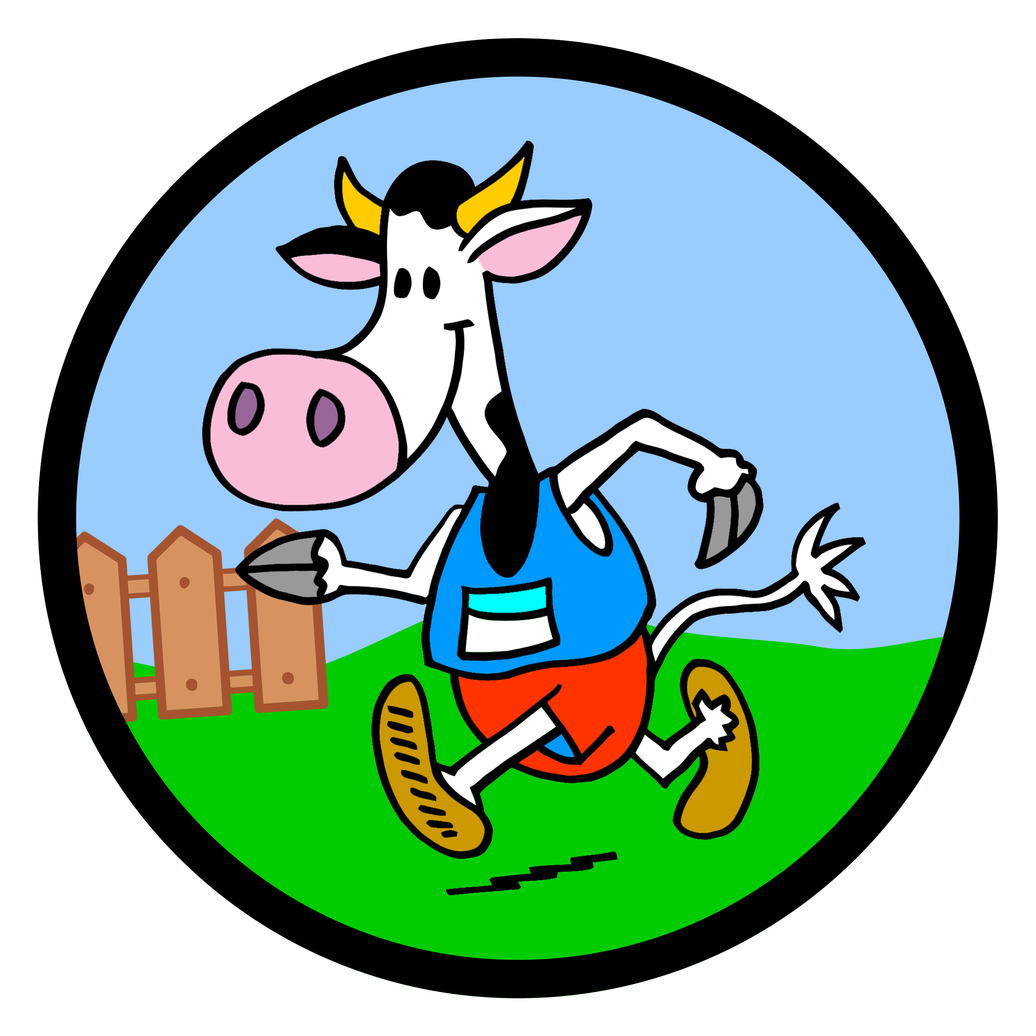

Vrijdag 31 juli: Trainingswemloop De Baan Gouderak #5
Waar: zwembad De Baan, Huurmanlaan Gouderak Tijdplan: 19.30 uur melden, start om 20.00 uur
Wat: 250 meter swim + 2 km run / 500 meter swim + 4 km run / 750 meter swim + 5 km run
Deelnamekosten: bij voorinschrijving t/m 29-7: 10 € Na-inschrijven: 12 €
LET OP: Deelname is op eigen risico en deelnemers dienen aanwijzingen van verkeersregelaars op te volgen.

🏊 🏃 🏊 🏃 🏊 🏃 🏊 🏃 🏊 🏃 🏊 🏃 🏊 🏃 🏊 🏃 🏊 🏃 🏊 🏃 🏊 🏃 🏊 🏃🏊 🏃 🏊 🏃 🏊 🏃

Vrijdag 21 óf 28 augustus: Trainingswemloop Elserwetering #1
Wat? Rennen en zwemmen in de polder tussen Stolwijk en Bergambacht
Afstanden: 750 meter zwemmen + 5 of 7 km rennen Starttijd: ±.19.30 uur
Voorinschrijving via info@goudasport.nl tot 20 augustus
Deelnamekosten: bij voorinschrijving t/m 20-8: 9,68 € Na-inschrijven: 12 €

LET OP: Deelname is op eigen risico en deelnemers dienen aanwijzingen van verkeersregelaars op te volgen.

Vrijdag 4 september: SwimRun @ Elfhoevenplas Reeuwijk

Wat? Zwemmen + rennen, weer zwemmen + rennen én nog een derde keer!

Afstanden: 615 + 280 + 105 meter swim + 1,6 + 1,7 + 1,7 km run = 1 km swim + 4,8 km run
Starttijd: 19.15 uur
Voorinschrijving via info@goudasport.nl tot en met 31 augustus
Deelnamekosten: bij voorinschrijving t/m 20-8: 9,68 € Na-inschrijven: 12 €

🏃 🏃 🏃 🏃 🏃 🏃 🏃 🏃 🏃 🏃 🏃 🏃 🏃 🏃 🏃 🏃 🏃 🏃 🏃 🏃🏃 🏃 🏃 🏃 🏃 🏃 🏃 🏃 🏃 🏃 🏃 🏃 🏃 🏃 🏃 🏃

Zondag 11 oktober: GOUDasfaltloop #8 (incl. gratis HOT-tub + verrassing)
Wat? Rennen door de mooie polders richting Gouderak. Na afloop gratis HOT-tub + klimwand

Afstanden: 10 + 5 kilometer + Kidsruns over 240/480/720/960 meter Starttijd: 11.00 /11.05/10.45 u.
Voorinschrijving via info@goudasport.nl tot en met 8 oktober
Deelnamekosten: bij voorinschrijving t/m 8-10: 8,50 € Na-inschrijven: 10 €

Zaterdag 19 december: Gouda rent & wandelt bij KaarsLicht + Top2000-Café
Wat? Een sfeerloop/wandeling met een handvol culinaire & culturele verrassingen onderweg
Afstanden: ± 4 kilometer (wandelen)/5 kilometer (rennen) Starttijd: va. 19.00 uur
Voorinschrijving via info@goudasport.nl tot en met 8 oktober
Deelnamekosten: bij voorinschrijving t/m 8-10: 15,00/19,00 € Na-inschrijven: 19/23,00 €
Na afloop Top2000-Café in Studio Gonz/Cultuurhuis Garenspinnerij met live muziek en dj’s Paul & Ruben ♫♪

